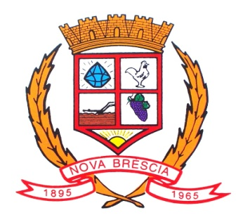
PODER LEGISLATIVO MUNICIPAL DE NOVA BRÉSCIA
ESTADO DO RIO GRANDE DO SUL
Av. Bento Gonçalves, 1400 – CEP: 95950-000
Fone: (51) 3757-1036
www.novabrescia.rs.leg.br
E-mail: camaranovabrescia@viavale.com.br
CNPJ 17.336.818/0001-82

INDICAÇÃO Nº 012/2023 DE 04 DE DEZEMBRO DE 2023.

Exmo. Sr. Vice-Presidente da Câmara Municipal de Nova Bréscia:

Os Vereadores que a esta subscrevem, nos termos regimentais vigentes, INDICAM ao Exmo. Sr. Prefeito Municipal, para que a Administração Municipal estude da possibilidade de tornar a Rua Fidelis Dalloglio em mão única, entre a Rua Osório e a Avenida Bento Gonçalves, sendo no sentido Osório ( início ) a Bento Gonçalves ( término ), devido ao trânsito intenso de veículos de carga e leves e ter ocorrido vários acidentes no acesso desta Rua, já até ocasionando vítima fatal.

JUSTIFICATIVA:

Justificamos a presente, que com a possibilidade de tornarmos mão única a Rua Fidelis Dalloglio, estaremos prevenindo acidentes futuros, pois esta Rua é de movimento intenso de pedestres, com um grande trânsito de veículos de carga e veículo leves, sendo que constantemente acontecem acidentes neste trecho de rua, onde já tivemos vítima fatal neste trecho de rua.
Solicitamos ao Sr. Prefeito Municipal, para que juntamente com a Secretaria competente, vejam da possibilidade de viabilizar esta Indicação.
Sala das Sessões do Poder Legislativo Municipal de Nova Bréscia, aos quatro ( 04 ) dias do mês de dezembro do ano de dois mil e vinte e três (2023).

Autor Vereador Rodrigo Antônio Vieceli
Bancada do PP

Vereador Cristiano Carlos Laste Vereador Mateus Bettio Fachini
Bancada do PP Bancada do PP

Vereador Sérgio Luis De Maman Vereador César Spessatto
Bancada do PP Bancada do PP

